SIMULADO DE HISTÓRIA
Escola:
Professor (a): | Data:____/_____/______
Estudante: | Turma:

TEMA: INDEPENDÊNCIA DO BRASIL
“Independência ou morte!” Certamente você já ouviu essa expressão. Quem pronunciou essa frase tão famosa foi Dom Pedro I no momento da proclamação de independência do nosso país. Todavia, você já parou para pensar se tão somente dizer uma frase como esta torna um país livre? O que foi necessário para que o Brasil se emancipasse de Portugal de forma efetiva e consolidasse a sua independência?

A DATA
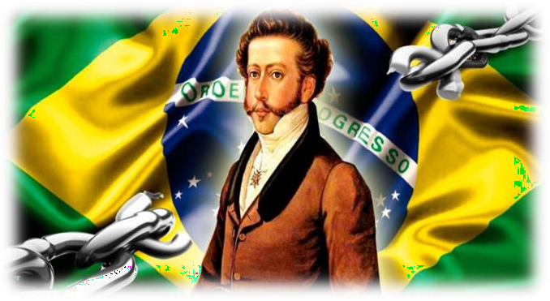
A Independência do Brasil aconteceu no dia 7 de setembro de 1822. Logo após esse dia, o Brasil deixou de ser uma colônia de Portugal. A proclamação foi feita por D. Pedro I às margens do riacho do Ipiranga em São Paulo. Após o dia 7 de setembro de 1822, o Brasil precisou lidar com diversos conflitos que surgiram em seu território. Nem todas as províncias concordavam com a independência do país. As guerras de independência mostram como a emancipação do Brasil foi construída e as questões a serem enfrentadas a partir do momento em que se separa de Portugal sob o comando de Dom Pedro I.

IMPORTANTE

Em 1822, Dom Pedro foi coroado imperador do Brasil. É interessante analisar que o Brasil foi o único país da América a se tornar uma Monarquia após sua emancipação. Em todos os outros países americanos, a independência foi realizada para romper com a metrópole, adotando uma forma de governo republicana. No Brasil, não houve participação popular, e sim, uma aliança entre a aristocracia rural e Dom Pedro, que representava a partir daquele momento a figura central de poder.

A COROAÇÃO
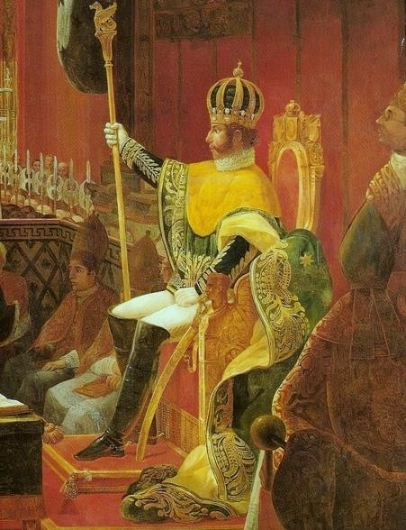
A imagem acima representa a cerimônia de coroação de Dom Pedro I, efetivada no dia 1º de dezembro de 1822, na Igreja Nossa Senhora do Carmo. O quadro foi feito pelo artista francês Jean-Baptiste Debret. Ao produzi-lo, o pintor teve a preocupação em mostrar a grandiosidade do momento, afirmando Dom Pedro como o rei do Império Brasileiro.

JOSÉ BONIFÁCIO
O novo rei teria muito trabalho pela frente. Deveria manter o país unido, consolidar a independência e ser reconhecido no panorama internacional. Nesse contexto, Dom Pedro contou com a ajuda de José Bonifácio. Ele influenciou muito o projeto político adotado pelo novo rei. De cunho autoritário, temia a participação popular e acreditava que o rei deveria ter maiores poderes. Apoiava o combate aos portugueses e aos republicanos.

A IMPORTÂNCIA DA INDEPENDÊNCIA
A data foi um ponto de partida para algo muito maior: a nossa democracia (que precisa ser cada vez mais justa e respeitada), para uma liberdade, não só de um povo, mas uma liberdade de expressão e de pensamento. Precisamos passar bons ensinamentos, contar nossa própria história, reforçar a nossa cultura e fazer do Brasil uma grande nação consciente e sublime.

ATIVIDADES SOBRE O QUE VOCÊ APRENDEU

- Que frase foi proclamada que marca o momento inicial da independência do Brasil?

- Sobre a Independência do Brasil, escolha a alternativa VERDADEIRA:
  - Não houve conflitos, tudo ocorreu de forma pacífica.
  - Portugal declara guerra contra o Brasil e acontecem diversos confrontos.
  - Várias províncias do Brasil entraram em guerra após a independência.
  - Apesar de as províncias discordarem de Dom Pedro assumir o trono, elas aceitaram sem questionar.
- Segundo o texto, logo após a sua independência, qual o tipo de governo foi estabelecido no Brasil?
  - Democracia.
  - Aristocracia
  - Monarquia.
- República.
- Que país europeu estava sobre o comando do Brasil antes da sua independência?

- Leia o trecho abaixo de Boris Fausto e depois resolva à questão:
“... admitido o uso da força e as mortes daí resultantes, a consolidação da Independência se fez em poucos anos, sem grandes desgastes. Mais do que isso, a emancipação do Brasil não resultou em maiores alterações da ordem social e econômica, ou da forma de governo.”

De acordo com o trecho acima é possível concluir que:
  - a independência não derivou em mudanças sociais e econômicas profundas.
  - a concretização da independência foi rápida, mesmo sem guerras.
  - com a independência, ocorreram muitas transformações sociais positivas.
  - após a independência do Brasil, adotou-se um regime de governo republicano.
- A respeito da emancipação na América, responda:
  - Todos os países adotaram a monarquia como forma de governo.
  - Todos os países adotaram a república como forma de governo.
  - Somente o Brasil não adotou a monarquia como forma de governo.
  - Somente o Brasil adotou a monarquia como forma de governo.

- Observe novamente o quadro que representa a cerimônia de coroação de Dom Pedro na Igreja Nossa Senhora do Carmo em 1º de dezembro de 1822. Sobre ele, é possível concluir que a imagem revela
  - um cenário popular, com elementos visuais simplórios e indivíduos menos favorecidos.
  - características da nobreza, mostrando um rei com grande autoridade para governar.
  - uma visão simples de um país sem grandes perspectivas de avanços na economia.
  - uma descontinuidade de traços culturais dos países mais nobres da Europa.
- Durante a independência, Dom Pedro foi auxiliado por José Bonifácio de Andrada e Silva, denominado patrono da independência. Marque a alternativa que evidencia as ideias de José Bonifácio:
  - Acreditava que o rei deveria delegar maiores poderes.
  - O rei tinha que concentrar seu poder e evitar a participação popular.
  - Democratização e eleições por voto aberto.
  - A população deveria opinar para que o rei governasse.
- A independência do Brasil foi um marco muito importante para que o nosso país hoje vivencie:
  - um autoritarismo político.
  - um governo antidemocrático.
  - uma soberania popular.
c) um regime absolutista.
- Agora que você estudou sobre a Independência do Brasil, faça uma lista com cinco tópicos frasais que demonstram o que você aprendeu na aula de hoje.
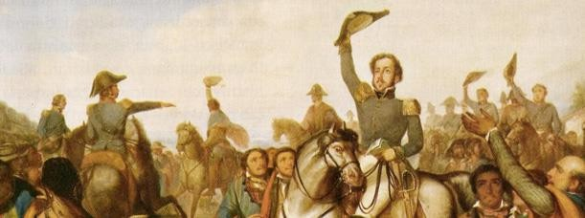

GABARITO

1. Independência ou morte! / 2C / 3C / 4. Portugal. / 5A / 6D / 7B / 8B / 9C / 10. Resposta Pessoal.

